PHẦN MỀM QUẢN LÝ QUÁN BIA

Hà Nội, 06-2016
MỤC LỤC
1 TỔNG QUAN 3
1.1 MỤC ĐÍCH 3
1.2 CÁC NỘI DUNG ĐƯỢC TRÌNH BÀY TRONG TÀI LIỆU 3
2 HƯỚNG DẪN CÀI ĐẶT CỞ SỞ DỮ LIỆU 4
2.1 TẢI BỘ CÀI ĐẶT 4
2.2 CÀI ĐẶT MS SQL SERVER 2012 EXPRESS 4
2.3 CÀI ĐẶT MS SQL SERVER 2012 MANAGEMENT STUDIO 9
2.4 CẤU HÌNH SQL SERVER 13
2.5 TẠO CƠ SỞ DỮ LIỆU 19
3 HƯỚNG DẪN CÀI ĐẶT VÀ CẤU HÌNH PHẦN MỀM 24
3.1 CÀI ĐẶT PHẦN MỀM 24
3.2 HƯỚNG DẪN CẤU HÌNH 27

TỔNG QUAN

MỤC ĐÍCH
Tài liệu trình bày các hướng dẫn cài đặt và cấu hình phần mềm quản lý quán bia.

CÁC NỘI DUNG ĐƯỢC TRÌNH BÀY TRONG TÀI LIỆU
- Hướng dẫn cài đặt và cấu hình Hệ quản trị CSDL MS SQL Server 2012 Express
- Hướng dẫn cài đặt Crystal Runtime x86
- Hướng dẫn cài đặt và cấu hình Phần mềm quản lý quán bia

HƯỚNG DẪN CÀI ĐẶT CỞ SỞ DỮ LIỆU

TẢI BỘ CÀI ĐẶT
Tải bộ cài tại đường dẫn https://www.microsoft.com/en-us/download/details.aspx?id=29062, bao gồm:
- MS SQL Server 2012 Express: ENU\x86\SQLEXPR_x86_ENU.exe (hoặc ENU\x64\SQLEXPR_x64_ENU.exe)
- MS SQL Server 2012 Management Studio: ENU\x86\SQLManagementStudio_x86_ENU.exe (hoặc ENU\x64\SQLManagementStudio_x64_ENU.exe)
- MS SQL Server 2012 Express With Management Studio: ENU\x86\SQLEXPRWT_x86_ENU.exe (hoặc ENU\x64\SQLEXPRWT_x64_ENU.exe)

CÀI ĐẶT MS SQL SERVER 2012 EXPRESS
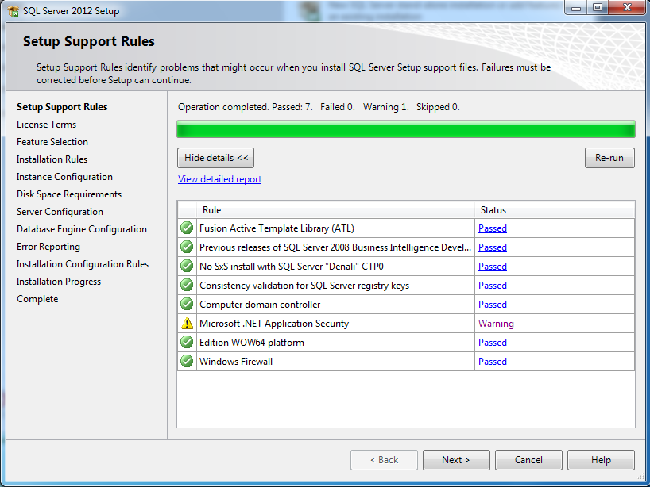
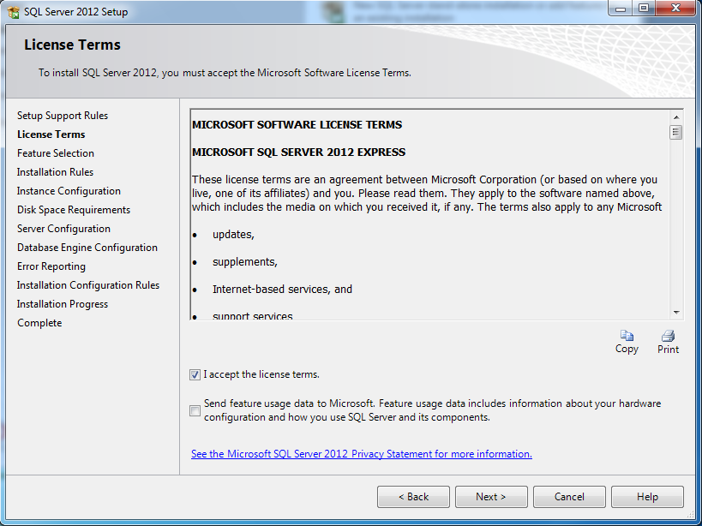

Chọn tất tính năng cần cài đặt:
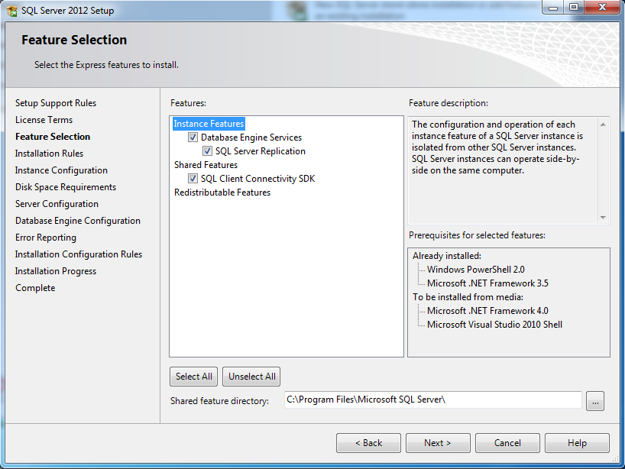

Chọn Named instance:
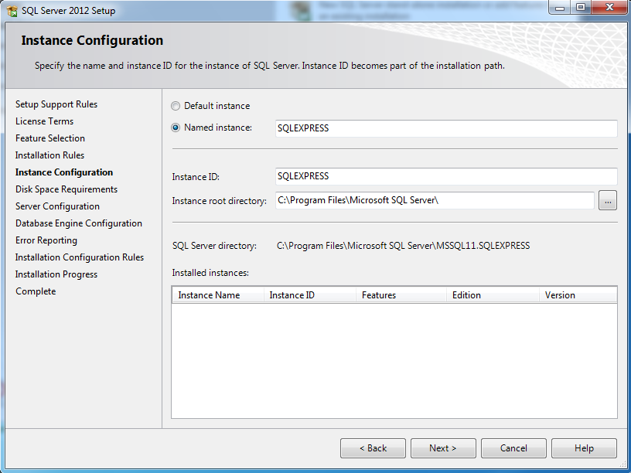

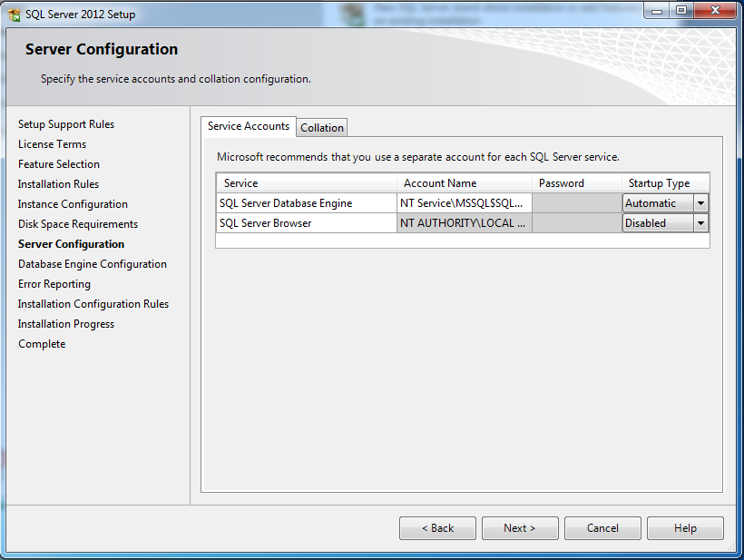

Tiếp theo bạn lựa chọn chế độ "Mix Mode" điều đó cho phép bạn login vào SQL server theo 2 cách:
- Sử dụng Username/password đăng nhập của windows.
- Sử dụng username/password của SQLServer
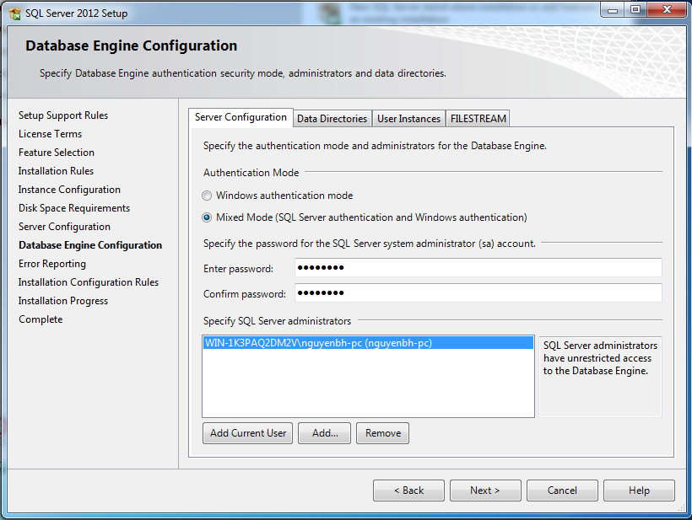

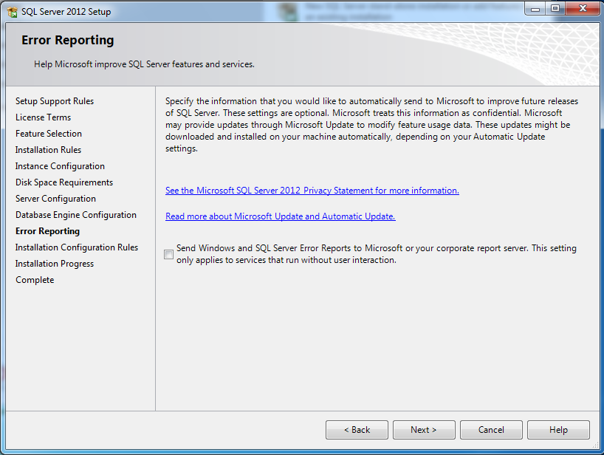

Chờ cho tới khi việc cài đặt hoàn tất.
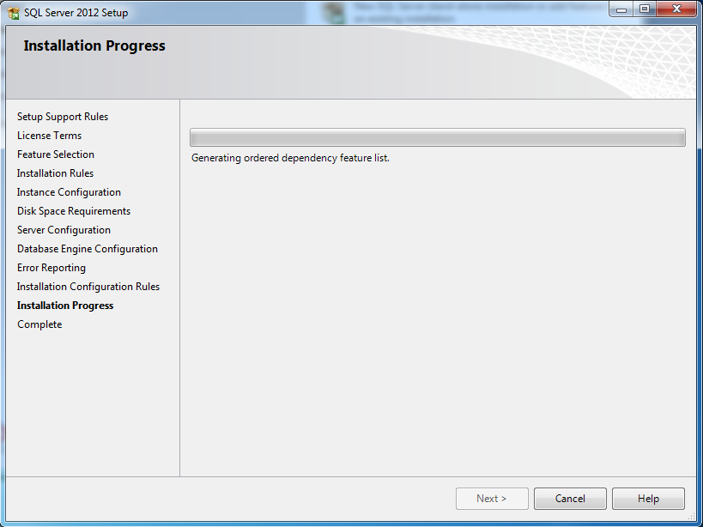

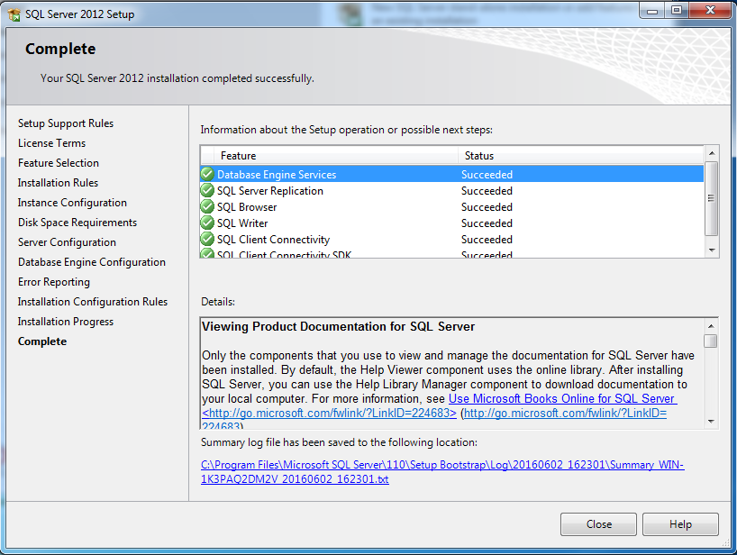

CÀI ĐẶT MS SQL SERVER 2012 MANAGEMENT STUDIO
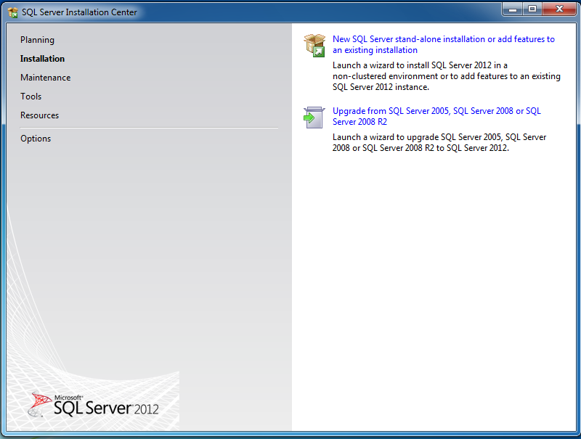

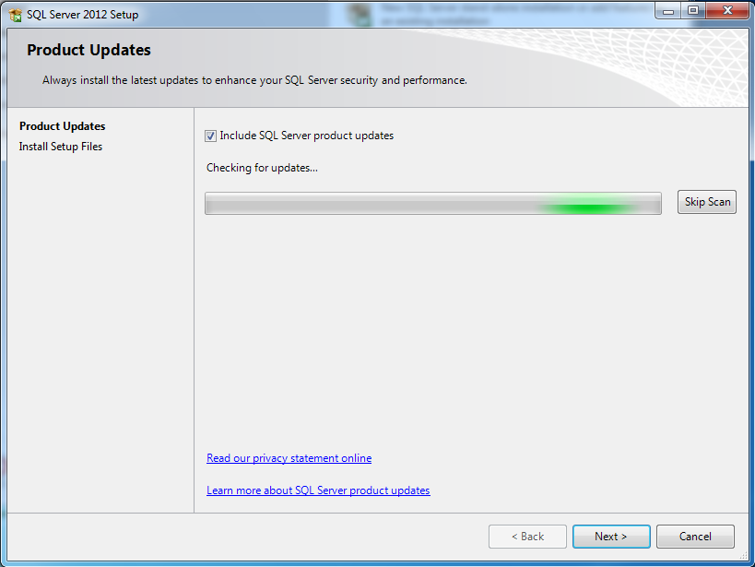

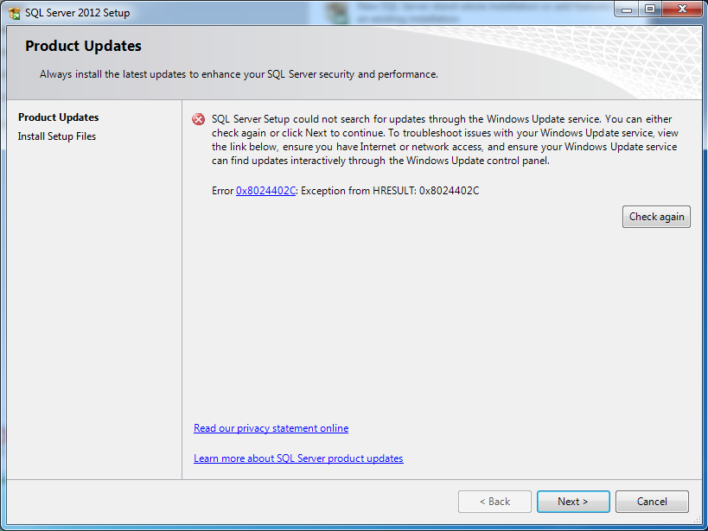

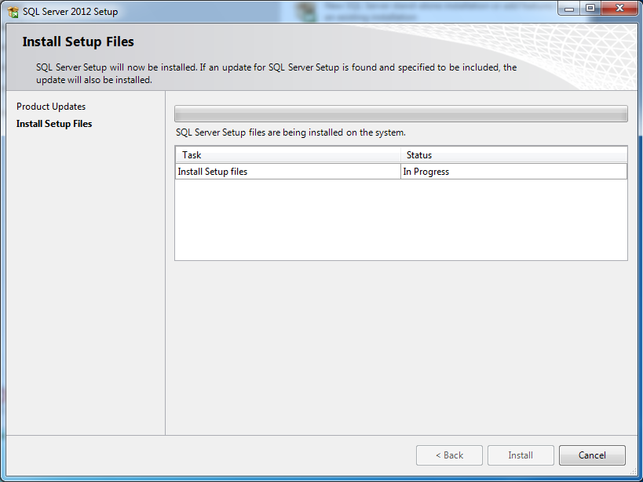

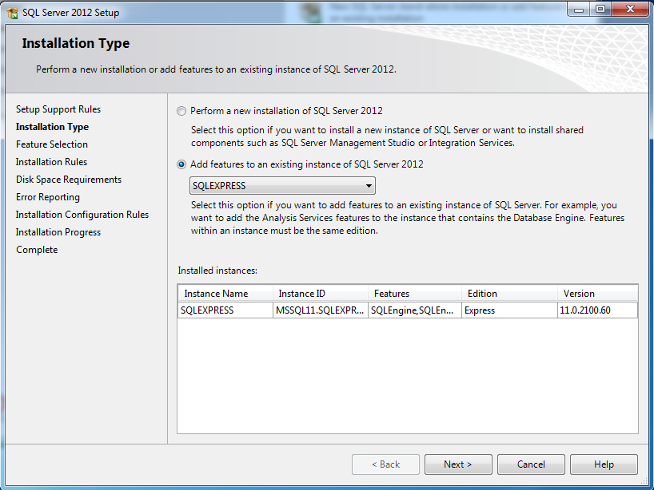

Chọn tính năng cần cài đặt:
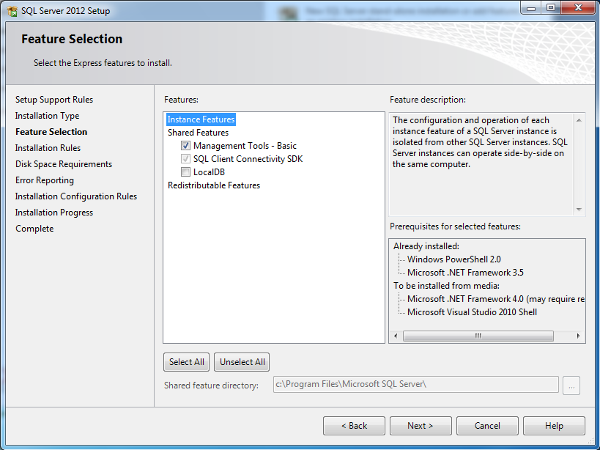

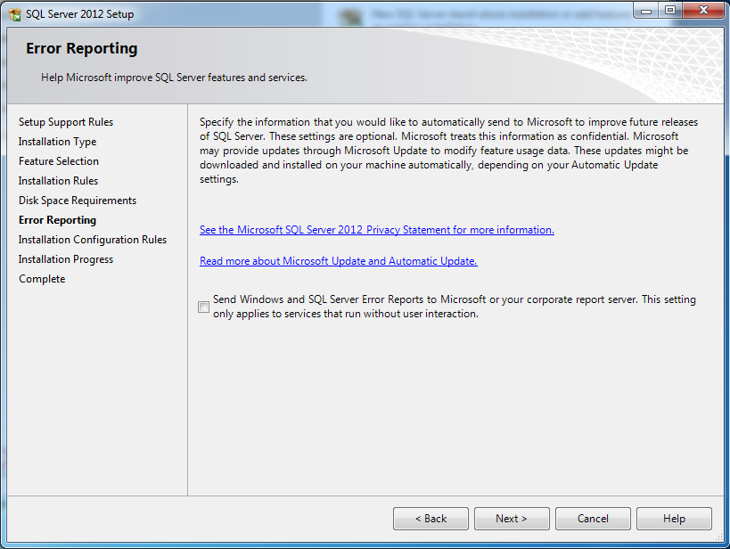

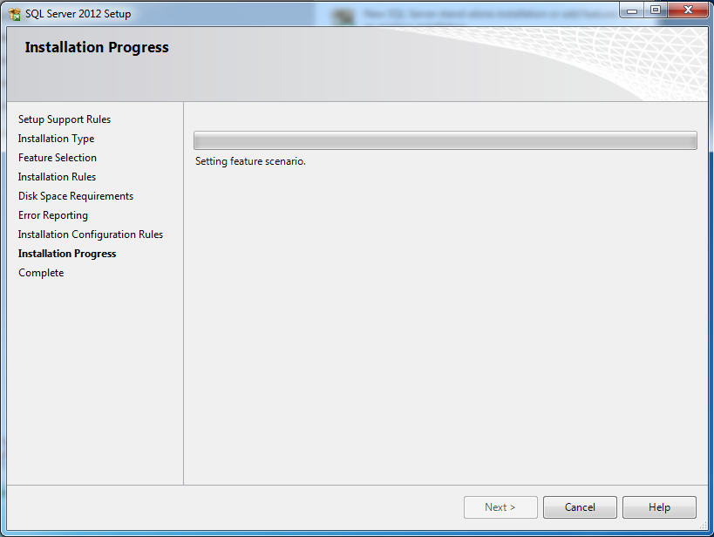

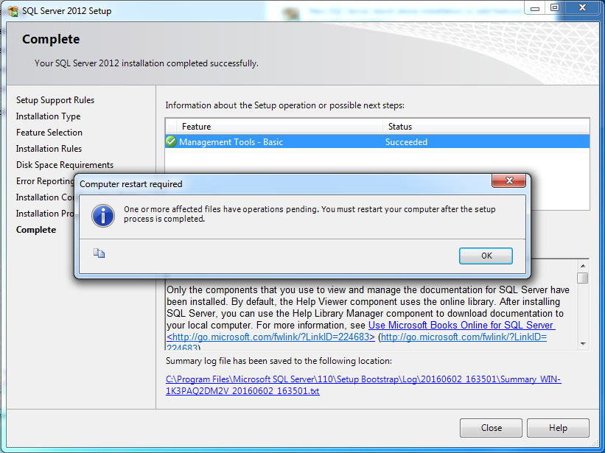

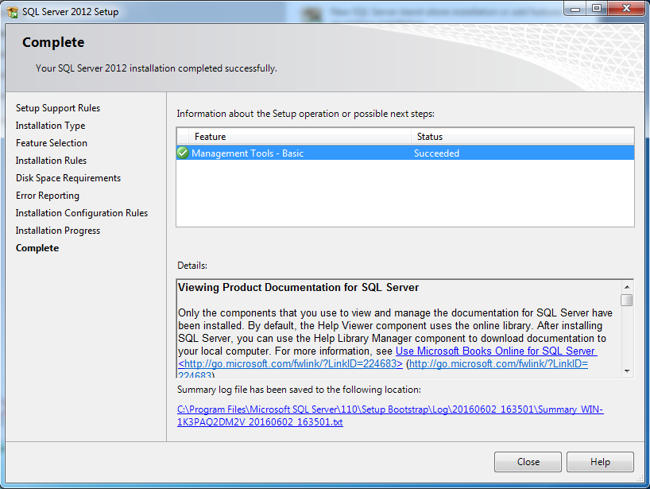

CẤU HÌNH SQL SERVER
Từ menu All Programs → Microsoft SQL Server 2012 → Configuration Tools → SQL Server Configuration Manager
Chức năng này cho phép bạn cấu hình để có thể từ một máy tính khác truy cập vào SQL Server thông qua IP hoặc Server name.
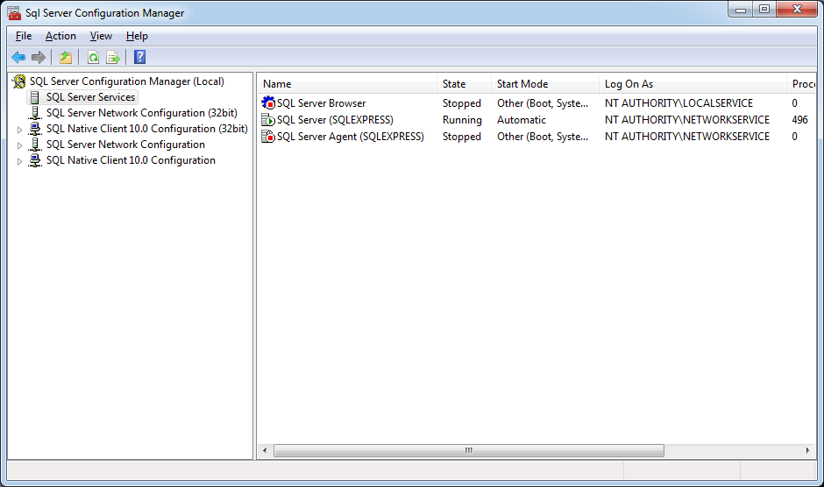
Bạn cần Start service: SQL Server Browser. Nhấn phải chuột vào nó chọn Property.
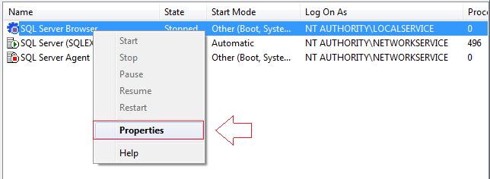
Chuyển chế độ Start service sang Automatic (tự động).
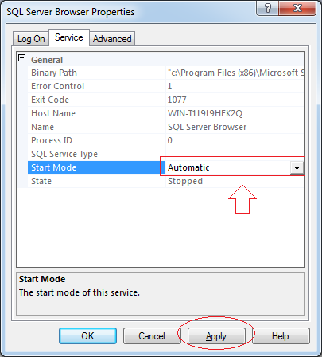
Sau đó nhấn Start, để khởi động dịch vụ.
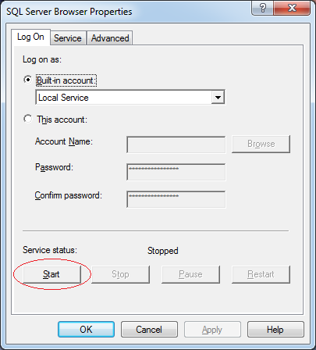
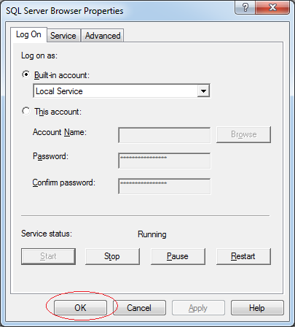

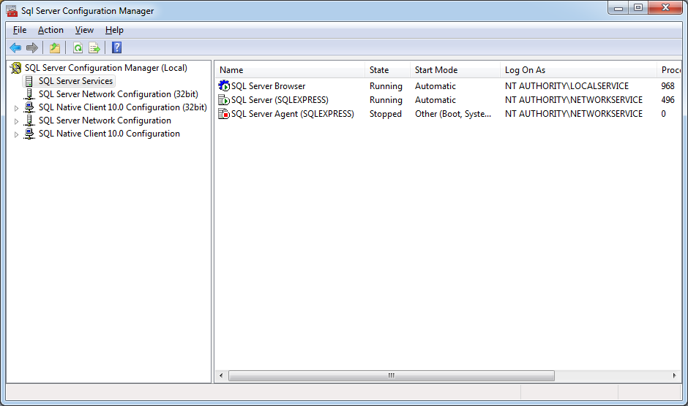
Tiếp theo bật TPC/IP cho phép máy tính khác kết nối vào SQL Server thông qua IP.
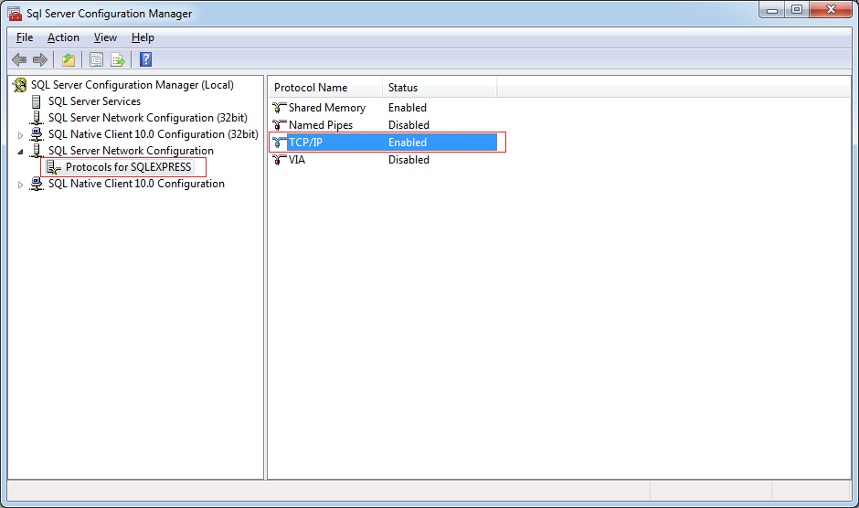

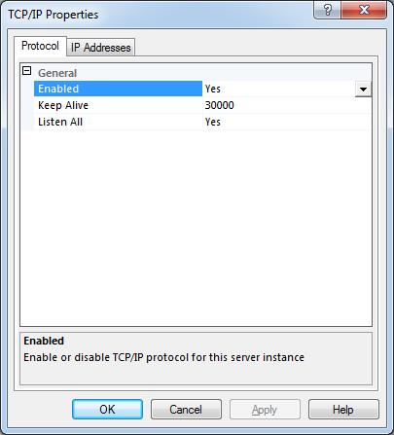
Tương tự bật: Named Pipes, cho phép máy tính khác kết nối vào SQL Server thông qua Server name.
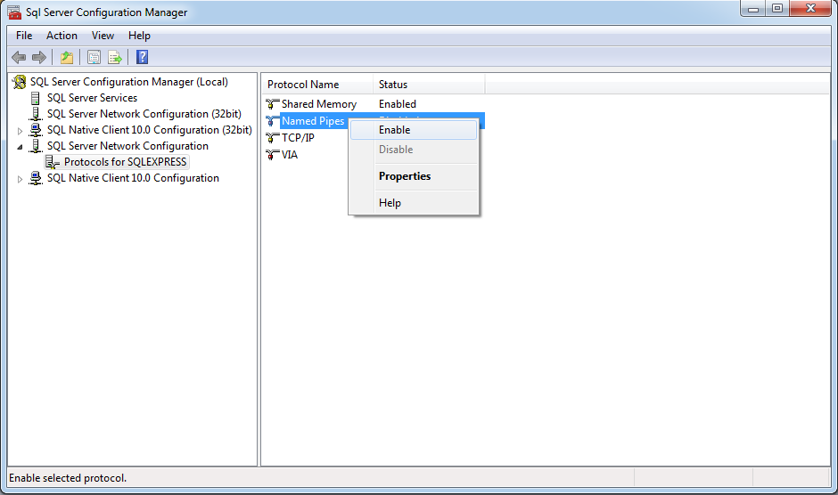
Tiếp theo, đảm bảo rằng SQL Server của bạn đang chạy dưới chế độ Network Service.
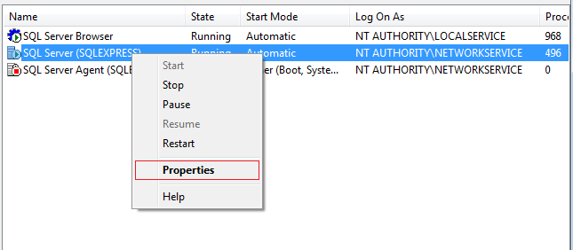
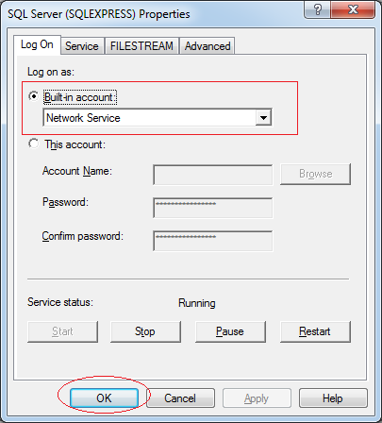
Sau khi cấu hình xong, restart lại service của SQL Server.
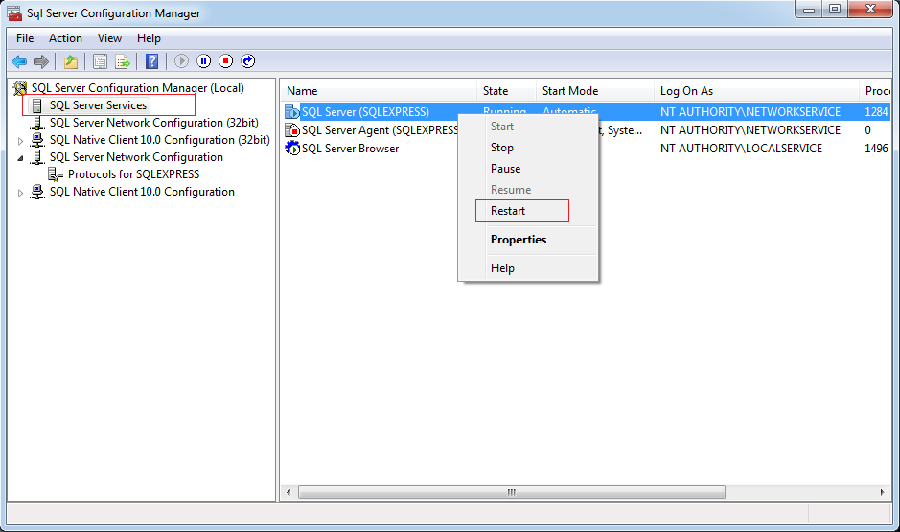

TẠO CƠ SỞ DỮ LIỆU
Từ menu All Programs → Microsoft SQL Server 2012 → SQL Server Management Studio
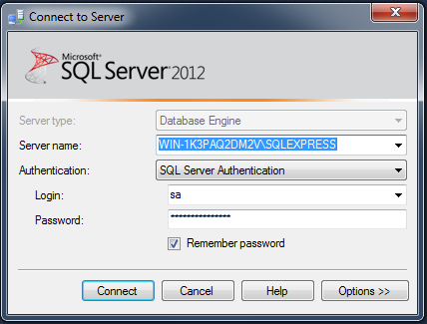

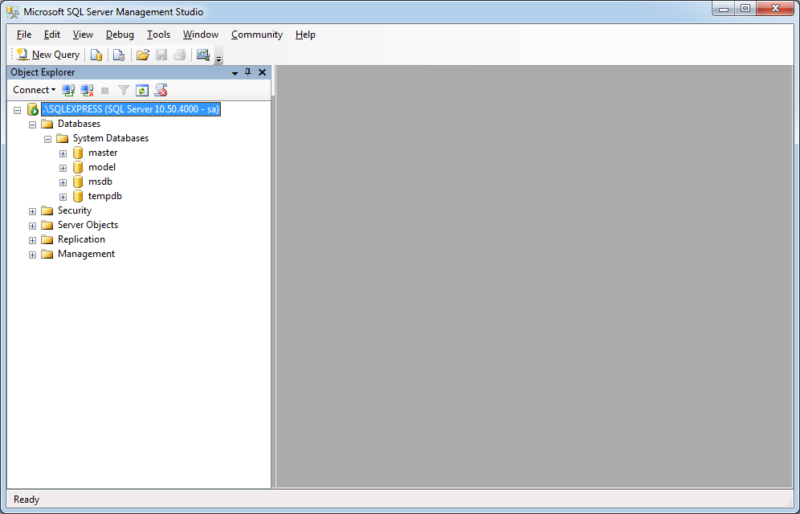

Tạo CSDL BB:
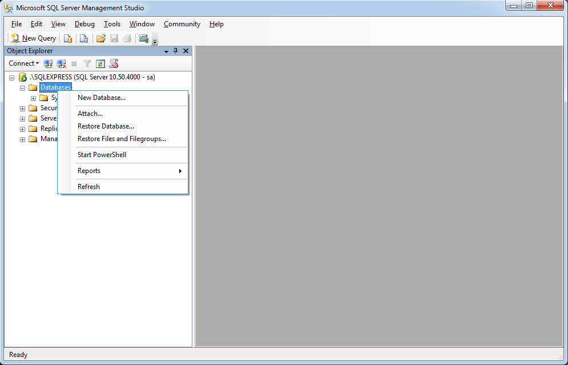

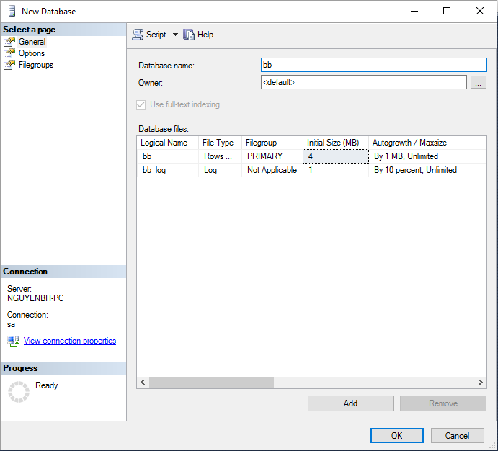
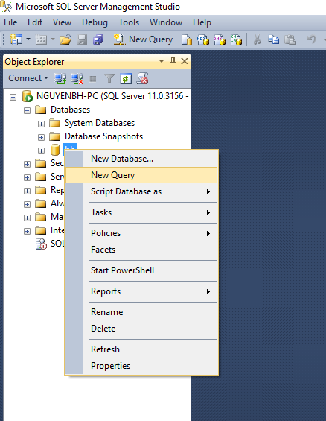

Copy nội dung file database-dump.sql vào cửa sổ New Query, rồi nhấn F5 để thực thi các lệnh SQL:

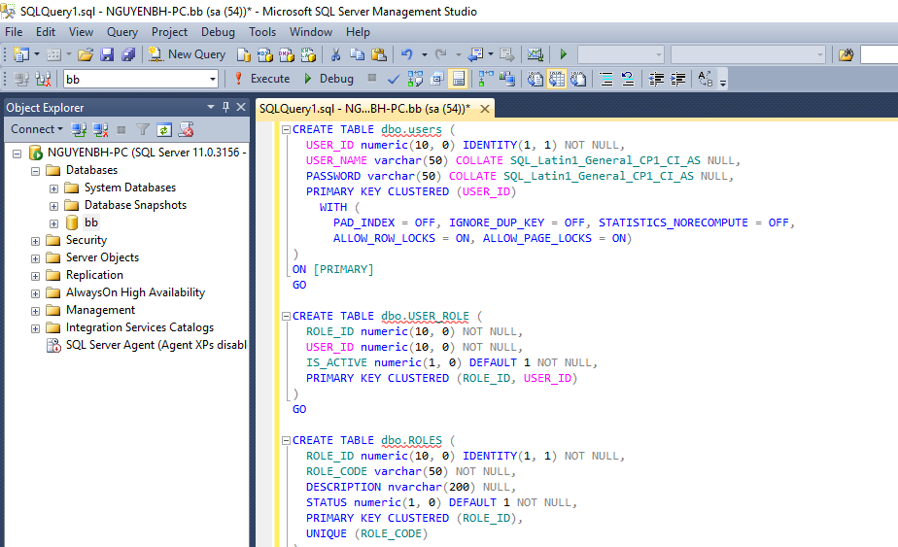

HƯỚNG DẪN CÀI ĐẶT VÀ CẤU HÌNH PHẦN MỀM

CÀI ĐẶT PHẦN MỀM
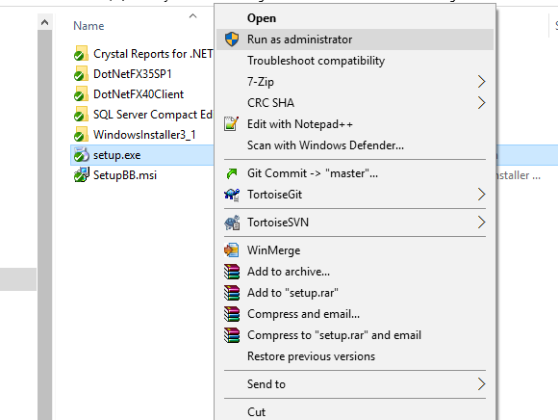

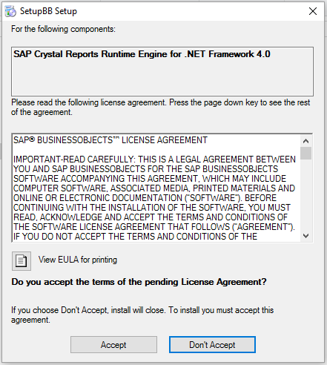

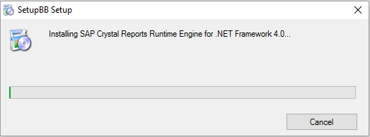

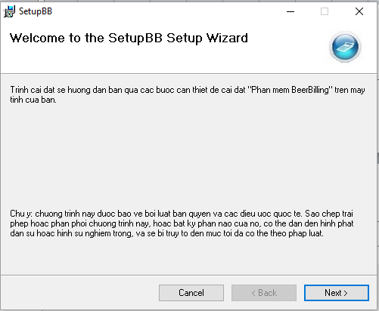

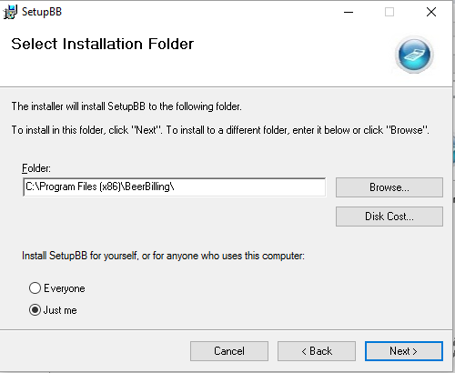

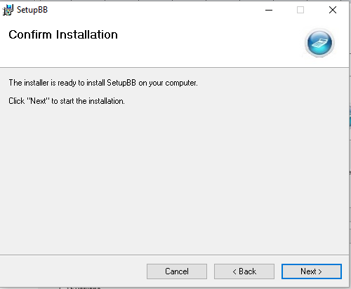

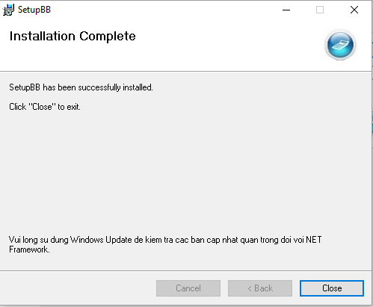

HƯỚNG DẪN CẤU HÌNH
Vào thư mục cài đặt chương trình: “C:\Program Files\BeerBilling”, dùng notepad để mở file BeerBilling.exe.config:
- Tìm và cập nhật mật khẩu user sa kết nối với CSDL:
<property name="connection.connection_string">
Server=localhost;Database=bb;User ID=sa;Password=12345678;Trusted_Connection=False
</property>

- Tìm và cập nhật: tên công ty, địa chỉ công ty và máy in hóa đơn:
<appSettings>
<add key="ten_cong_ty" value="Nhà hàng bia hơi Nhà Tròn" />
<add key="dia_chi" value="42I Yên Phụ, Ba Đình, Hà Nội"/>
<add key="printer" value="POS58"/>
</appSettings>

